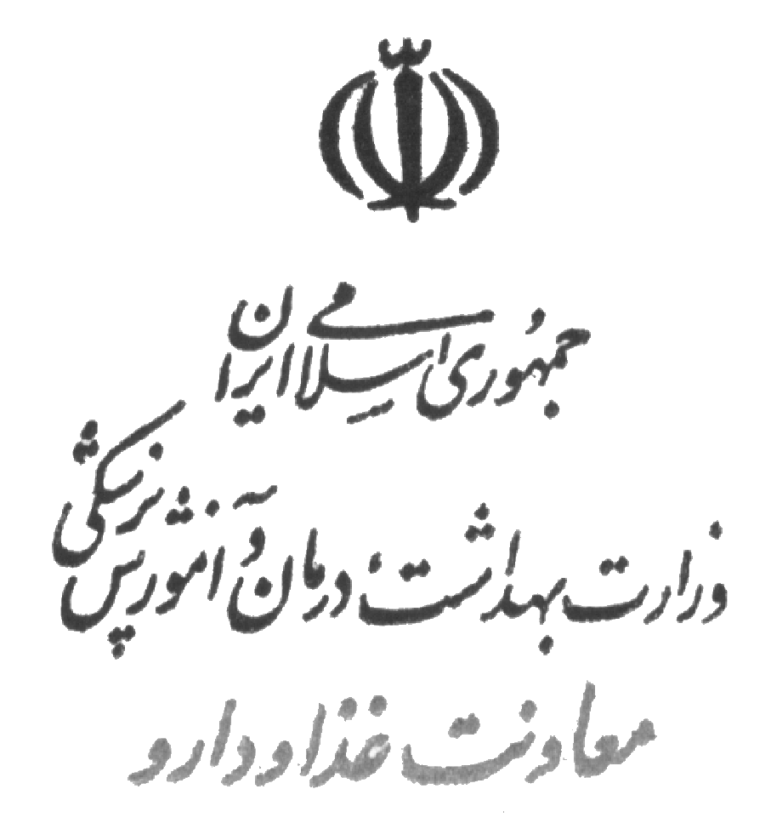
اداره‌كل نظارت بر امور دارو و مواد مخدر– اداره مواد و داروهاي تحت‌كنترل
«تعهدنامه دريافت مواد تحت‌كنترل براي مصارف تحقيقاتي در توليد مواد اوليه دارويي»
الف) مشخصات فردي مسئول فني/ محقق:
1- نام :
2- نام خانوادگي:
3- سمت: |  |  |  | 4- شماره ملي:
5- نشاني و كد پستي ده رقمي:

6- شماره تماس: |  |  |  | 7- شماره نمابر:
ب) مشخصات فردي مديرعامل شركت/ رئيس دانشكده/ مدير مركز:
8- نام :
9- نام خانوادگي:
10- سمت: |  |  |  | 11- شماره ملي:
12- نشاني و كد پستي ده رقمي:

13- شماره تماس: |  |  |  | 14- شماره نمابر:
ج) مشخصات پروژه:
15- عنوان: |  |  |  | 16- موعد ارسال گزارش:
17- نام و مقدار مواد مورد تقاضا به شرح جدول روبرو:  18- شماره و تاريخ پروفرما (*) : | رديف |  |  | نام ماده |  |  |  |  |  |  |  |  |  |  |  | مقدار ( به حروف)
 | 1
 | 2
 | 3
19- نشاني دقيق محل انجام تحقيق:

20- بدينوسيله ضمن تأييد صحت مندرجات فوق،‌ متعهد مي‌شويم علاوه بر رعايت كامل تمهيدات امنيتي در مراقبت از مواد دريافتي، مازاد مواد با اطلاع اداره‌كل نظارت بر امور دارو و مواد مخدر به عرضه‌كننده عودت و گزارش كتبي نحوه مصرف مواد در موعد مقرر به آن اداره‌كل ارائه و تا زمان صدور پروانه يا مجوز لازم از فروش و خروج مواد دريافتي و استحصالي خودداري شود. ضمناً مسئوليت‌ قانوني ناشي از قصور در حفظ و نگهداري مواد مذكور مشتركاً برعهده اينجانبان مي‌باشد.
امضاء مسئول فني/ محقق: |  |  |  | امضاء و مهر مديرعامل/ رئيس دانشكده/ مدير مركز:
تاريخ: |  |  |  | تاريخ:
(*) بند 18مربوط به مواد وارداتي از ساير كشورها مي‌باشد. ضمناً براي صدور مجوز ورود، درج شماره و تاريخ پروفرما در نامه درخواست متقاضي الزامي است.
اين قسمت به وسيله اداره مواد و داروهاي تحت‌كنترل تكميل مي‌شود :
با توجه به مفاد اين تعهدنامه و بررسي بعمل آمده، تحويل مواد فوق‌الذكر به خانم/ آقاي نماينده معرفي شده شركت/ مركز
فوق‌الذكر با نام و مقدار مندرج در جدول روبرو بلامانع مي‌باشد: |  | رديف | نام ماده | مقدار ( به حروف)
 |  | 1
 |  | 2
 |  | 3
امضاء كارشناس: |  |  | امضاء رئيس اداره:
تاريخ: |  |  | تاريخ:

